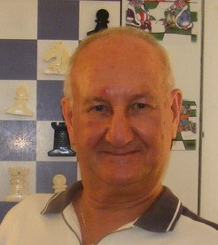
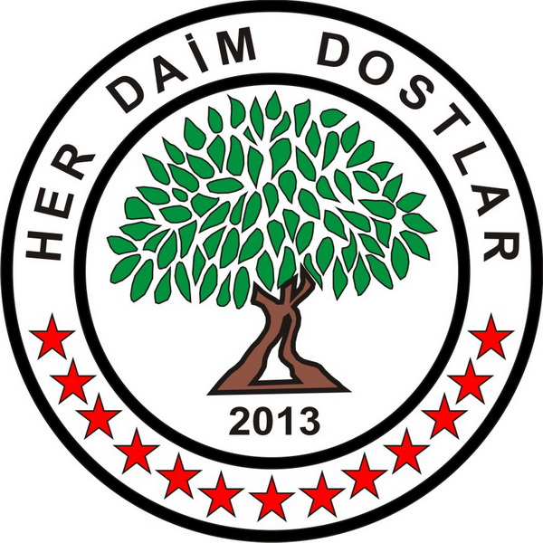
HER DAİM DOSTLAR
GÖKMEN NOYAN ANI SATRANÇ TURNUVASI
- Amaç: Gökmen Noyan’ı anmak ve Satranç Sporuna katkıda bulunmak.

- Başlama ve Bitiş Tarihi: 7 Nisan 2018, cumartesi

- Sponsor: Noyanlar Construction

- Organize Eden: Her Daim Dostlar ve Dumlupınar Satranç Akademi.

- Yarışma Yeri: City Mall Mağusa

- Son Başvuru Tarihi: 5 Nisan 2018 perşembe.
(Bu tarihten sonra başvuru Başhakemin onayı ile müsaitlik durumuna göre yapılacaktır. )

- Kurallar: FIDE Hızlı Satranç kuralları uygulanır.

- Katılım Hakkı: Turnuva herkese açıktır.

- Katılım Ücreti: Yoktur.

- Kategoriler: A- MİNİKLER ( 2010 ve sonra doğanlar ) B- KÜÇÜKLER ( 2007-2008-2009 doğumlular) C- YILDIZLAR (2003-2004-2005-2006 doğumlular) D- BÜYÜKLER ( 2002 ve önce doğanlar )

- Yarışma Yöntemi: 6 Tur Bireysel İsviçre Sistemi.

- Tempo: Her tur her oyuncu için 10 dakika + 10 saniye eklemeli tempo.

- Başhakem ve hakemler: Başhakem NA Ahmet Kansal.Yardımcı hakemler daha sonra belirtilecektir.

- Eşitlik Bozma Yöntemleri: Buchholz-1 ve 2 (alttan), Sonneborn-Berger puanlarına ve galibiyet sayısına bakılır.

- Bekleme Süresi: 5 dakikadır.

- Anlaşmazlık halinde Başhakemin vereceği karar kesindir.

- Ödüller: ( Her kategori için )
1.PLAKET
2.PLAKET
3.PLAKET
EN İYİ KADIN OYUNCU : PLAKET

Minikler kategorisinde tüm katılımcılara madalya varilecektir.

- Program:

TARİH | SAAT | TUR
7 Nisan 2018, cumartesi | 09.00 – 10.00 | Kayıt Kontrol ve Teknik Toplantı
7 Nisan 2018, cumartesi | 10.00 | 1.Tur
7 Nisan 2018, cumartesi | 10.50 | 2.Tur
7 Nisan 2018, cumartesi | 11.40 | 3.Tur
7 Nisan 2018, cumartesi | 12.20 – 14:00 | YEMEK ARASI
7 Nisan 2018, cumartesi | 14.00 | 4.Tur
7 Nisan 2018, cumartesi | 15.50 | 5.Tur
7 Nisan 2018, cumartesi | 15.40 | 6.Tur
7 Nisan 2018, cumartesi | 16:30 | Ödül Töreni

Not: Başhakem tur saatlerinde değişiklik yapmaya yetkilidir.

- Tüm sporcular bu yönergeyi okumuş ve kabul etmiş sayılır.

- Kayıtlar: Ahmet Kansal ( 0533 861 36 40 ) ahmetkansal@hotmail.com

